

OBČINA VOJNIK

Datum: 11. 11. 2020
Številka: 842 – 0002/2020 – 177

SKLEPI 4. SESTANKA ŠTABA CIVILNE ZAŠČITE
z dne 11. 11. 2020 ob 16.00 preko video konference

Prisotni: Arnold Ledl – poveljnik CZ, Tomaž Pekovšek, Ivan Jezernik, Lidija Eler Jazbinšek, Dušan Horvat, Branko Petre – župan, Boštjan Švab in Mojca Skale

Tehnično podporo video konferenci je zagotavljal Urban Podergajs.

SKLEPI IN INFORMACIJE:
- Situacija v občini Vojnik je še vedno zaskrbljujoča - nad povprečjem v Sloveniji. V SeneCuri Domu starejših občanov Vojnik okužbe ne naraščajo. So pa zaprosili za razkuževanje prostorov, kar je izvedla v skladu s pristojnostmi Poklicna gasilska enota Celje.
V zadnjem dnevu je 9 novo okuženih, skupaj aktivno okuženih je 95 občanov (torej 27 aktivnih manj kot pred enim tednom). Vrtec Mavrica Vojnik: 5 zaposlenih okuženih je doma v izolaciji.
- Poveljnik CZ je preverjal situacijo na terenu ter v trgovinah in ni ugotovil kršitev.
- Občinska uprava je pripravila nabor pomembnih številk za obdobje COVID-a 19, ki so se objavile na spletni strani Občine Vojnik in se bodo tudi v novembrski številki Ogledala (Klicni center, Policija, Občina Vojnik – splošne zadeve ter pomoč prostovoljcev, Lekarna Vojnik, Zdravstveni dom Vojnik in brezplačna psihosocialna pomoč.)
- Še vedno je v veljavi Odredba o prepovedi uporabe športnih in drugih javnih objektov oziroma površin, ki jo je župan sprejel 16. 10. 2020. Odredba vključuje športna, šolska in otroška igrišča. Parkovne površine se lahko uporabljajo v skladu z navodili NIJZ.
- Župan je izdal 21. 10. 2020 Sklep o protokolu izvajanja pogrebnih storitev v občini Vojnik in 23. 10. 2020 Sklep o delovanju vrtcev v občini Vojnik v minimalnem obsegu. V varstvu je 24 otrok staršev, ki nimajo varstva, sami pa obvezno morajo delati (nujne službe).
- Prostovoljci pomagajo pri triaži – sprejemu v Zdravstveni postaji Vojnik od 7.30 – 13.30, kjer so bili problemi zaradi cepiva proti gripi, ki ga je zmanjkalo. Poveljnik CZ bo pridobil uradno izjavo iz ZP Vojnik, ki se bo objavila na občinski spletni strani. Prostovoljci tudi opozarjajo občane na upoštevanje ukrepov NIJZ. Za potrebe prostovoljcev se je začasno odstopil občinski avto Subaru.
- Pouk se izvaja na daljavo. Poteka brez večjih težav.
- 3000 kom kirurških mask tip IIR je že prispelo, 1000 kom zaščitnih mask FFP2/KN95 v skladu z EN149:2001 + A:2009 je bilo naročeno, niso pa še dobavljene.
- Bolničarji GZ Vojnik – Dobrna so tudi na razpolago Regijskemu štabu CZ.
- V primeru večjih potreb se lahko v psihosocialno pomoč vključi tudi članica iz GZ Vojnik-Dobrna, ki je za to usposobljena.
- Redarji naj opravljajo nadzor občasno tudi popoldan in ob vikendih, v skladu z dogovorom v drugih občinah.
- Redni sestanki Štaba civilne zaščite so vsako sredo ob 16.00 preko video konference.

Sestanek se je končal ob 16:25.

Zapisala: Mojca Skale

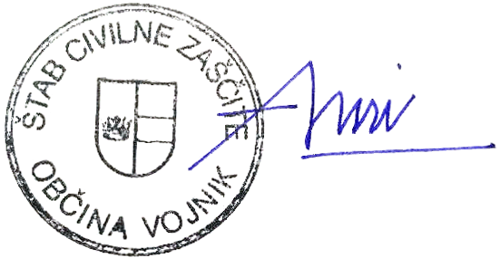
Poveljnik CZ,
Arnold Ledl

